2018年台灣輕金屬協會論文發表會徵稿簡則
- 重要日期：
摘要截稿日期：2018年8月15日前
全文截稿日期：2018年9月15日前
(二)收件人：
台灣輕金屬協會 秘書處（e-mail：twlmapost@gmail.com）
81160 高雄市楠梓區高楠公路1001號
電話：(07)353-6195 或 (07)351-3121分機3114
「投稿報名表/摘要」於2018年8月15日前，以e-mail寄至本會秘書處。
「全文」及「論文發表同意書」於2018年9月15日前以e-mail或檔案光碟郵寄本會秘書處。
(三)格式要求：
- 論文本文語言中英文皆可。論文請以Word 2000以上編輯，中文字型為標楷體、英文為Times New Roman，依A4論文格式編寫，全文以2～8頁為限，版面格式及字體大小，請見次頁。
- 全文電子檔以word檔案類型儲存，並以服務單位及作者姓名為檔案名稱（如：輕金屬大學_王大明）。
(四)注意事項：
- 得獎作品如有偽造資料及抄襲情事，經查證屬實者，一律取消資格，並由參賽者自負法律責任。
- 其他事項及任何臨時狀況，概依評審委員會之決議行之。
- 獲獎者不得重複競逐本協會其它論文獎項。
- 參賽論文不予退件。

2018年台灣輕金屬協會論文 投稿報名表/摘要
論文題目/Title
作者/Author | 服務單位及職稱/Affiliation
摘要/Abstract

關鍵詞/Keywords：

發表人
行動電話
電話

e-mail
通訊地址
備註：請於2018年8月15日前將本表e-mail至台灣輕金屬協會（twlmapost@gmail.com）。
論文版面

至上邊預留2.5公分
至左邊預留2公分 |  |  |  |  |  |  | 至右邊預留2公分
中文題目
（中文：標楷體14點）
作者中文姓名
（中文：標楷體12點）
作者中文服務單位
（中文：標楷體12點）
中文摘要
（中文：標楷體12點）
附3-5個中文關鍵字
（中文：標楷體12點）
英文題目
（英文：Times New Roman 14點）
作者英文姓名
（英文：Times New Roman 12點）
作者英文服務單位
（英文：Times New Roman 12點）
英文摘要
（英文：Times New Roman 12點）
附3-5個英文關鍵字
（英文：Times New Roman 12點）
 | 本文：由第一行開始，其主要應含下列小節：  一、前言  二、實驗方法（研究方法、步驟）  三、結果與討論  四、結論  五、致謝  六、參考文獻  請依照上述之節名編輯論文，上述第五、六項可在必要時加入。  ---------- 8cm ------------ |  |  | -1cm - | - 本文每小節標題請用中文標楷體12點粗字體，或英文Times New Roman 12點粗字體，並置左。  - 本文內容字體中文為標楷體、英文為Times New Roman，11點字，單行間距，每行約22字，一頁38行。  - 論文稿件為A4直式規格。  - 圖表以置入單欄內為原則，其說明文置中。配合正文放在文內適當位置，或放於正文最後皆可。  - 題目／作者姓名／服務單位／摘要／本文等之間空一行。

至下邊預留3公分

圖範例 (中文或英文)

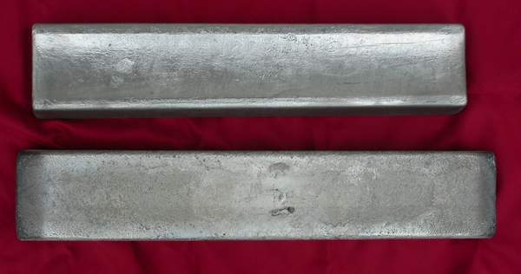
圖一AM-lite鎂合金錠(上)與AZ91D鎂合金錠(下)
Fig. 1 AM-lite magnesium alloy ingot (upper)
AZ91D magnesium alloy ingot (lower)

表範例圖範例 (中文或英文)

表一AM-lite鎂合金的物理性質
Table 1 Physical properties of AM-lite magnesium alloy
20℃時的密度（g/cm³）  Density at 20℃（g/cm³） | 2.02
凝固範圍（℃）  Solidification range（℃） | 585~330
潛熱（kJ/kg）  Latent heat（kJ/kg） | 340
25℃時之比熱（kJ/kg·℃）  Specific heat at 25℃（kJ/kg·℃） | 0.95
鑄造所放出的熱量（600~250℃） （kJ/ cm³）  Heat release during casting（600~250℃）（kJ/ cm³） | 1.0
熱膨脹係數（K⁻¹）  Coefficient of thermal expansion（K⁻¹） | 24.9X10⁻⁶

2018年台灣輕金屬協會 論文獎評選
論文發表同意書

本人 將參與「2018年台灣輕金屬協會論文評選」發表論文____________________________________________________________________
_______________________________________（請填寫論文名稱），並同意該論文著作權歸主辦單位所有，主辦單位得推廣、保存及轉載，不再另行通知本人。如有偽造資料及抄襲情事，其相關責任由本人自行承擔。
此致
台灣輕金屬協會
立同意書人： （簽章）
身分證字號：
電話：
電子信箱：
通訊地址(含郵遞區號)：

2018 年 月 日

